PLOMO EN LAS LECHUGAS DE LAJUELAS
Objetivo: Explicar el rol de microorganismos en el proceso de descontaminación ambiental con el fin de desarrollar el pensamiento científico.
Antecedentes:
En su vistita a Chillán el doctor Gregory House, especialista en diagnóstico clínico, es trasladado al Hospital Herminda Martin porque varias familias han presentado los siguientes síntomas: “retrasos en el desarrollo embrionario, dolor abdominal, irritabilidad y cambios neurológicos”.
Lo tengo
Fuente: http://www.generadormemes.com/media/templates/doc_house_bien.jpg
Debido a su vasta experiencia, inmediatamente indica su diagnóstico: “Saturnismo” o envenenamiento por plomo. El principal tratamiento consiste en evitar la exposición a dicho metal y uso de dimercaprol, medicamento que elimina el plomo del organismo.
Al revisar los antecedentes del caso, todas las familias provenían del sector Las Lajuelas, Chillán Viejo y su principal fuente de trabajo es la producción de hortalizas, especialmente lechugas, las que además consumen a diario.
Con el objetivo de investigar el origen del plomo, un destacado equipo formado por los y las estudiantes del séptimo B del Liceo Juan Arturo Pacheco Altamirano, se internan en el sector, toman muestras del suelo que utilizan para el cultivo de lechugas y al analizarlo descubrieron que posee altos niveles de plomo. La causa: uso de perdigones de este metal en la caza de animales silvestres.
CONEJITO ¿DÓNDE ESTÁS?
Fuente: https://vignette.wikia.nocookie.net/looneytunes/images/2/2f/Elmer_fudd.jpg/revision/latest?cb=20111125062408&path-prefix=es
Al finalizar su investigación, el equipo determinó la movilidad del plomo en el suelo y, por tanto, su absorción por las lechugas. Una vez que el plomo cae al suelo, sus partículas se adhieren fuertemente y permanece en la capa superior de este. Las lechugas absorben el Pb, de suelos altamente contaminados, por sus raíces hasta las hojas. Los niveles de este metal en las raíces pueden llegar hasta los 1.3 ug/kg en peso seco, mientras que en las partes aéreas se alcanzan los 8.6 ug/kg.
Esquema n°1 Movilidad de Pb desde suelo hasta lechugas
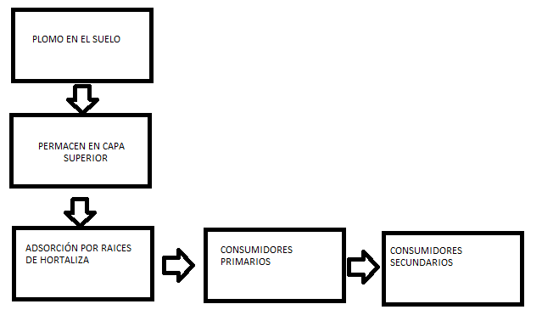
Anexo n° 1 Rangos y contenidos permitidos de Pb en vegetales de consumo (Kabata-Pedias, 2000)
Planta | Órgano | Rango (ug/kg;peso seco)
Trigo | granos | 0.2-33
Avena | Granos | 4- 45
Poroto | Granos | 3-11
Repollo | Hojas | 6.5
Lechuga | Hojas | 8.3
Zanahorias | Raíz | 5.7-86
Papa | Tubérculo | 10-47
Tomate | Fruto | 3.1-34

Ya descubierto el problema este selecto grupo de investigadores debe buscar la forma de remediar esta problemática, de manera ecológica, y ayudar para que la fuente de ingreso de estas personas, que trabajan en el cultivo, no se vea perjudicada. Para tal motivo ellos utilizan las fuentes bibliográficas y los conocimientos que poseen sobre el tema para responder las siguientes preguntas.

Analizar el problema
A partir de la información entregada y de tu investigación , responde las siguientes preguntas.
1.- ¿Por qué creen que las hortalizas son las principales afectadas?
2.- ¿Cómo afecta el plomo a la salud de las personas?
2.- ¿Cuales son las fuentes de plomo?
3.- ¿Cuáles son las actividades antropogénicas que contaminan a los cuerpos de agua con metales pesados?)
4. ¿Qué microrganismos creen que se pueden utilizar para eliminar el Pb presente en el suelo y cómo es su mecanismo de acción?
Tomar una decisión
1. Indiquen dos medidas para evitar la contaminacíon por metales pesados en hortalizas

Para comcluir la actividad se socializarán las respuestas de equipo de trabajo apoyados por el PPT.

